Internationales Glaspalast Turnier der Männer und Frauen 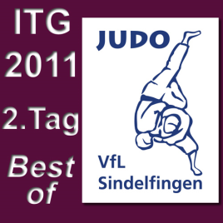

Sebastian Reitinger (-81 kg) vom SV Titisee und Martin Röttinger (-90 kg) vom Denzlinger Judoclub nahmen am 03. Juli 2011 am Internationalen Glaspalastturnier in Sindelfingen teil.
Das Turnier ist für jeden Judoka eine große Herausforderung. Durch seine hochrangige und zahlreiche Besetzung in allen Gewichtsklassen, kann man sich auf einen aufregenden Wettkampftag freuen.
Sebastian Reitinger, in der Gewichtsklasse -81 kg, gewann seinen ersten Kampf gegen einen niederländischen Judoka. Durch sein stetiges Arbeiten und verschiedene Wurfansätze erlangte er mehrere kleine Wertungen, bis er dann durch einen Sumi-gaeshi (Selbstfallwurf) den Sieg mit einem Ippon erzielte. Leider verletzte sich Sebastian in diesem Kampf am Sprunggelenk und am Zeh. In seinem zweiten Kampf gegen einen Franzosen unterlag er knapp. Sein dritter Kampf, gegen den amtierenden spanischen Meister, gewann Sebastian wieder durch einen tollen Uchi-mata. Beim Kampf um den Einzug ins kleine Finale (Kampf um Platz 3) musste er leider eine Niederlage einstecken gegen einen deutschen Kaderathleten.
Für Martin Röttinger vom Denzlinger Judoclub, Gewichtsklasse -90 kg, lief es sehr gut. Durch kraftvolles und stetiges Arbeiten erlang der Denzlinger den Sieg in seiner Gewichtsklassen. Herzlichen Glückwunsch.
Beide Judokas zeigten in diesem hochrangigen Feld eine tolle Leistung.

